Sumário
1. Nos exercícios a e b, e o quadro resumo, diagrama de blocos, algoritmo descritivo e código fonte: 2
A. área do triângulo: área = base x altura/2 2
i. Quadro resumo 2
ii. Diagrama de blocos 3
iii. Algoritmo descritivo 4
iv. Código 4
2. distância de um raio distância = tempo x 340 ( 340 = velocidade do som no ar em metros por segundo) 5
i. Quadro resumo 5
ii. Diagrama de blocos 6
iii. Algoritmo descritivo 7
iv. Código 7
3. nos exercícios c e d, crie o quadro resumo, algoritmo descritivo e código fonte de acordo com os diagrama de blocos: 8
B. De acordo com diagrama de blocos faça: 8
i. Diagrama de blocos 8
ii. Quadro resumo 8
iii. Algoritmo descritivo 9
iv. Código 10
C. De acordo com diagrama de blocos faça: 11
i. Diagrama de blocos 11
ii. Quadro resumo 11
iii. Algoritmo descritivo 12
iv. Código 12

- Nos exercícios a e b, e o quadro resumo, diagrama de blocos, algoritmo descritivo e código fonte:

- área do triângulo: área = base x altura/2

- Quadro resumo
QUADRO RESUMO
1 | base = 0
2 | altura = 0
3 | area = 0
4 | base
5 | altura
6 | area = (base * altura)/2
7 | area

- Diagrama de blocos
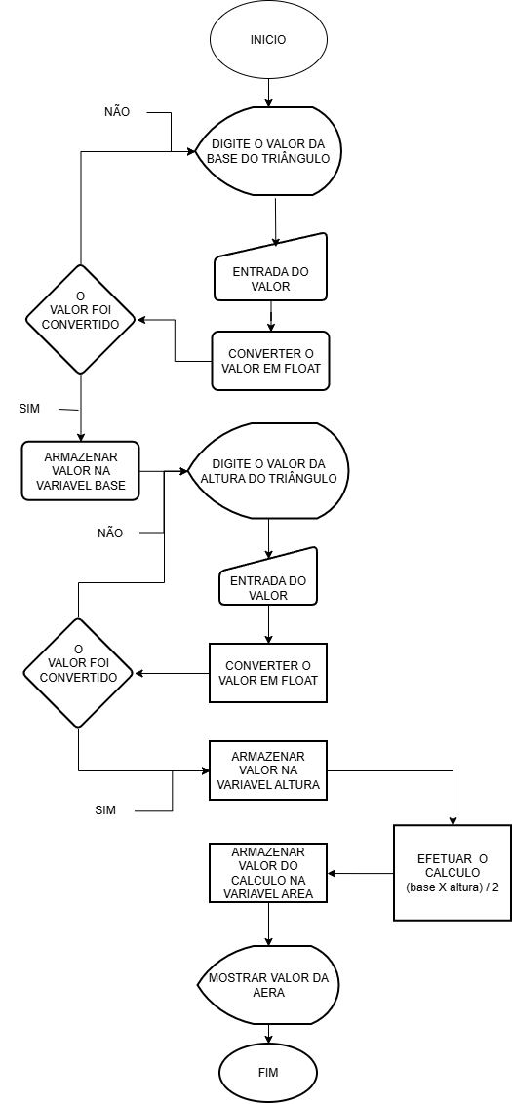
- Algoritmo descritivo
- Solicitar o valor da base para o usuário;
- Verificar se a resposta do usuário é válida;
- Armazenar o valor digitado pelo usuário na variável base;
- Solicitar o valor da altura para o usuário;
- Verificar se a resposta do usuário é válida;
- Armazenar o valor digitado pelo usuário na variável altura;
- Aplicar a fórmula da área do triângulo: (base X altura) dividir por 2
- Armazenar o resultado na variável area;
- Exibir o valor da variável area para o usuário.

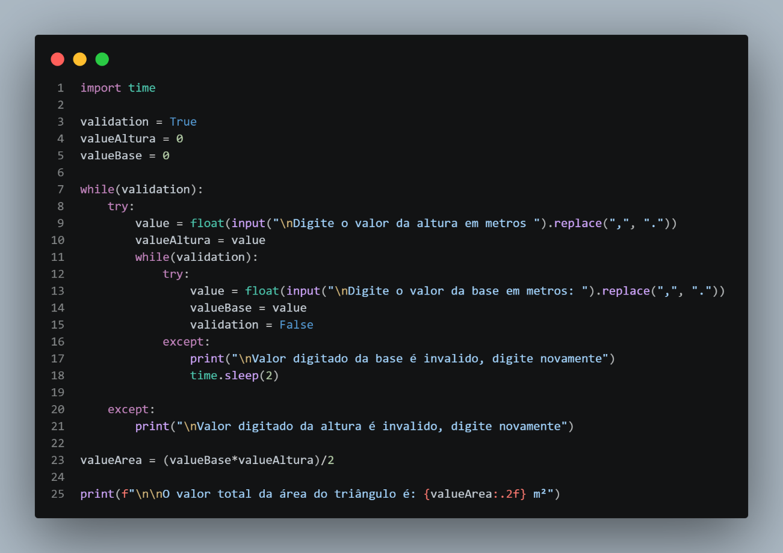
- Código
- distância de um raio distância = tempo x 340 ( 340 = velocidade do som no ar em metros por segundo)

- Quadro resumo
QUADRO RESUMO
1 | distancia = 0
2 | tempo = 0
3 | tempo
4 | distancia = tempo * 340
5 | distancia

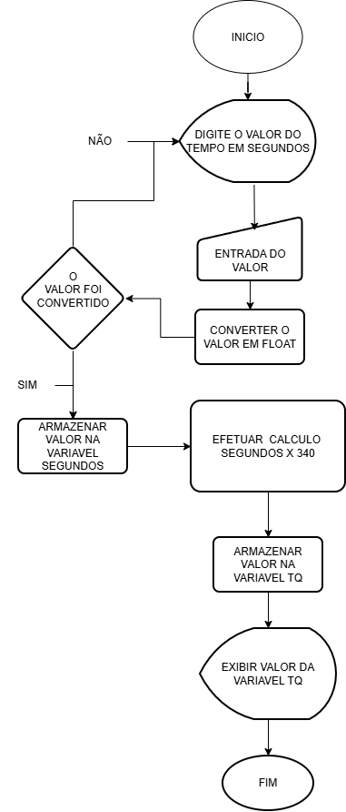
- Diagrama de blocos

- Algoritmo descritivo
      - Solicitar o valor do tempo para o usuário;
      - Verificar se a resposta do usuário é válida;
      - Armazenar o valor digitado pelo usuário na variável tempo;
      - Aplicar a fórmula da distância do raio: tempo X 340;
      - Armazenar o valor na variável distanciaRaio;
      - Exibir o valor da variável distanciaRaio para o usuário.

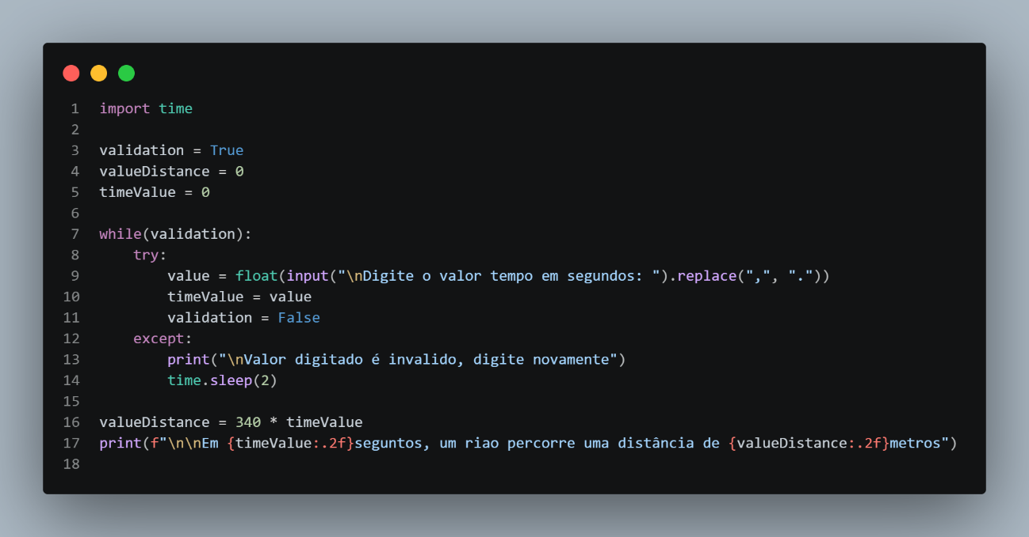
- Código
- nos exercícios c e d, crie o quadro resumo, algoritmo descritivo e código fonte de acordo com os diagrama de blocos:

- De acordo com diagrama de blocos faça:
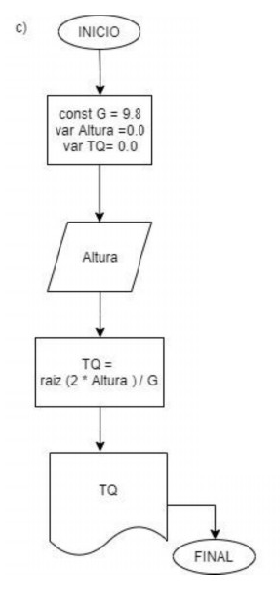
- Diagrama de blocos

- Quadro resumo
QUADRO RESUMO
1 | G = 9.8
2 | altura = 0
3 | TQ = 0
4 | altura
5 | TQ = √((2 * altura)/G)
6 | TQ

- Algoritmo descritivo
      - Criar uma variável G com o valor de 9,8;
      - Solicitar o valor da altura para o usuário;
      - Verificar se a resposta do usuário é válida;
      - Armazenar o valor digitado pelo usuário na variável altura;
      - Aplicar a fórmula do tempo de queda: √ (2 X altura) / G;
      - Armazenar o valor na variável tQ;
      - Exibir o valor da variável tQ para o usuário.

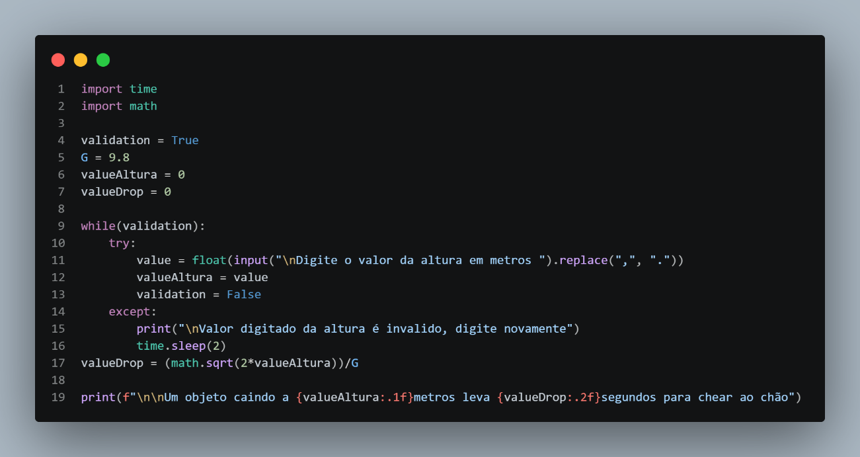
- Código

- De acordo com diagrama de blocos faça:

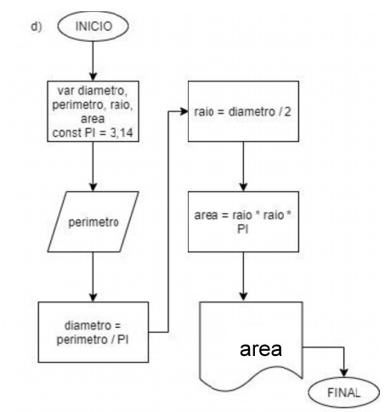
- Diagrama de blocos

- Quadro resumo
QUADRO RESUMO
1 | diametro = 0
2 | perimetro = 0
3 | raio = 0
4 | area = 0
5 | PI = 3.14
6 | perimetro
7 | diametro = permetro / PI
8 | raio = diametro / 2
9 | area = math.pow( raio , 2 ) * PI
10 | area

- Algoritmo descritivo
      - Criar as variáveis perimetro, raio, diametro;
      - Solicitar o valor do perimetro para o usuário;
      - Verificar se a resposta do usuário é válida;
      - Armazenar o valor digitado pelo usuário na variável perimetro;
      - Aplicar a fórmula do diâmetro: perimetro / match.pi;
      - Armazenar o valor digitado pelo usuário na variável diâmetro;
      - Aplicar a fórmula do raio: diametro / 2;
      - Armazenar o valor digitado pelo usuário na variável raio;
      - Aplicar a fórmula da área: match.pi ( match.pow ( raio , 2 ) );
      - Armazenar o resultado na variável area;
      - Exibir o valor da variável area para o usuário.

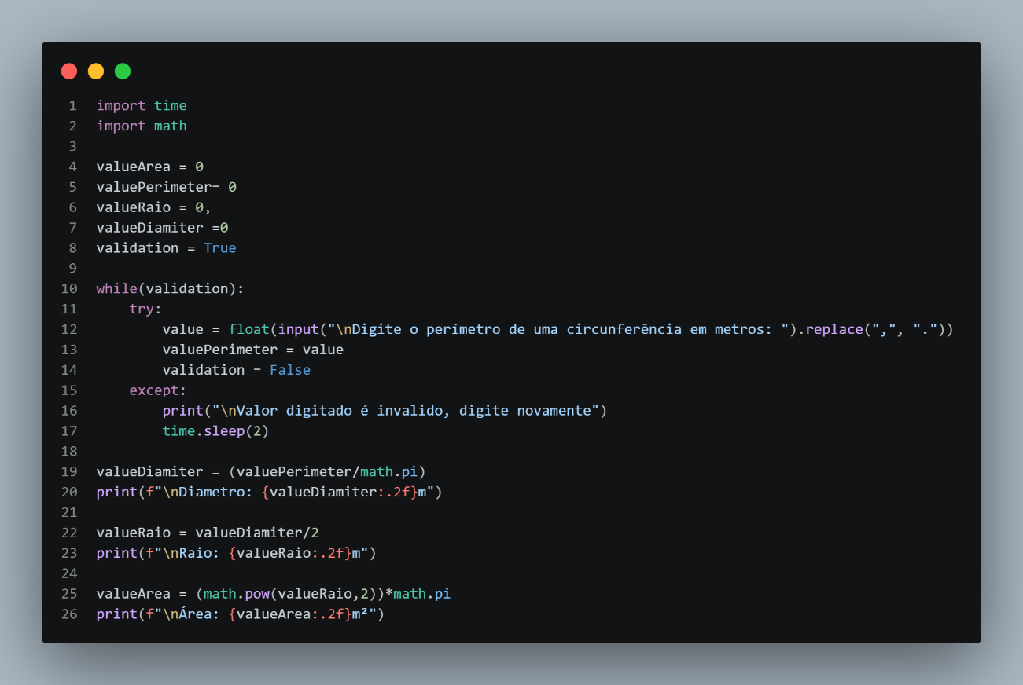
- Código

